รายงานการปฏิบัติราชการประจำเดือน

ข้อมูล ณ วันที่ 31 ธันวาคม 2567
2. งานสอบสวน
ธ.ค. 2567
ช่วงวันที่ 1 ธันวาคม 2567 ถึง 31 ธันวาคม 2567 พนักงานสอบสวนได้รับแจ้งความร้องทุกข์ จำนวน 16 คดี
ช่วงวันที่ 1 ธันวาคม 2567 ถึง 31 ธันวาคม 2567 พนักงานสอบสวนได้รับสำนวนคดีอาญาไว้ทำการสอบสวน 16 คดี สอบสวนเสร็จสิ้นแล้ว 6 คดี คงเหลือและอยู่ระหว่างการสอบสวน 10 คดี

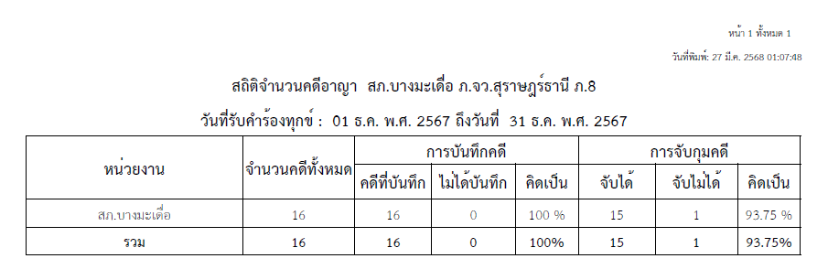

รายงานการปฏิบัติราชการประจำเดือน
ข้อมูล ณ วันที่ 31 ธันวาคม 2567

2. งานสอบสวน
วันที่ 2 ธันวาคม 2567 เวลา 08.30 น. สถานีตำรวจภูธรบางมะเดื่อ ภายใต้อำนวยการของ พ.ต.อ.วีระพันธ์ เกื้อรักษ์ ผกก.สภ.บางมะเดื่อ ได้กำหนดให้มีการประชุมวิเคราะห์สถานภาพอาชญากรรมในพื้นที่รวมถึงสถิติคดีอาชญากรรมที่เกิดขึ้น พร้อมทั้งตรวจและสั่งการสำนวนการสอบสวนให้เป็นไปตามกำหนดระยะเวลาตามคำสั่ง ตร.419/2556 โดยให้พนักงานสอบสวนทุกนายถือปฏิบัติตามคำสั่งดังกล่าวอย่างเคร่งครัด
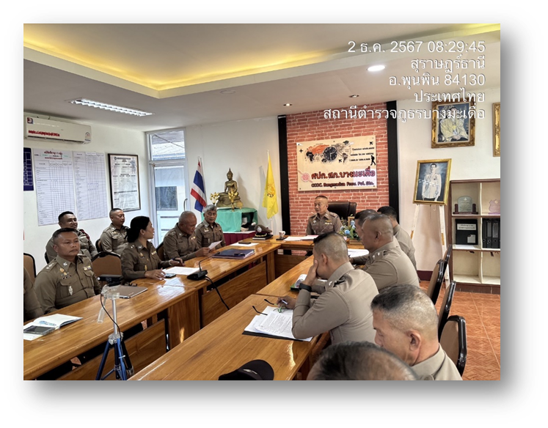

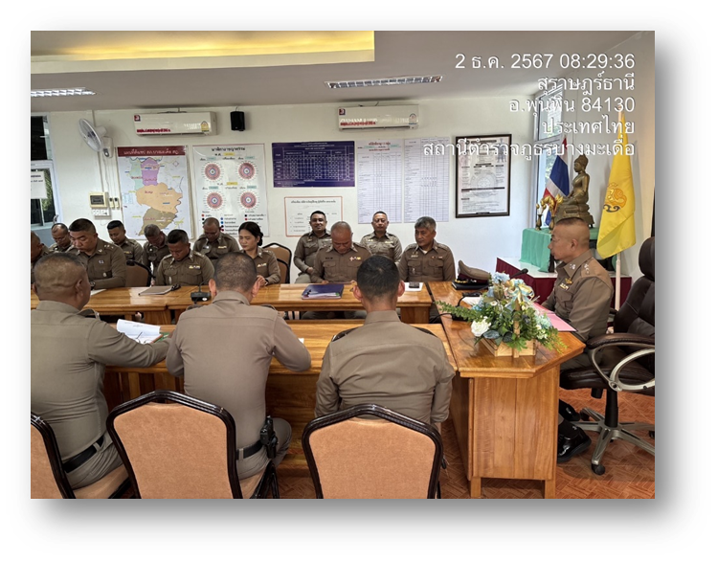

รายงานการปฏิบัติราชการประจำเดือน
ข้อมูล ณ วันที่ 31 ธันวาคม 2567
2. งานสอบสวน
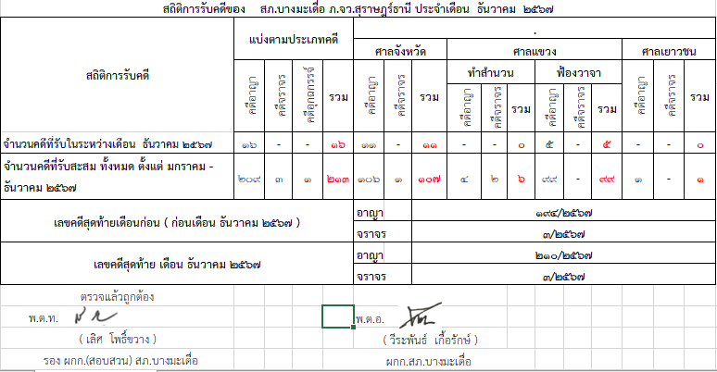
สถิติการรับคดีของ สภ.บางมะเดื่อ/สถิติการส่งสำนวนการสอบสวน

